**Информация к проекту решения по заявлению:**

**1.1. Исакова И. А.**

**Земельный участок:**

кадастровый номер **54:35:012735:18**;

местоположение:обл. Новосибирская, г. Новосибирск, **Дзержинский район**, ул. Юргинская 1-я, дом 15;

площадь 584 кв.м.;(планшет 2476).

**Зонирование:** Зона застройки жилыми домами смешанной этажности (Ж-1), Подзона застройки жилыми домами смешанной этажности различной плотности застройки (Ж-1.1)

**Заявленные требования:** *в части:*

*уменьшения минимального отступа от границ земельного участка, за пределами которого запрещено строительство зданий, строений, сооружений, с 3 м до 1,3 м со стороны земельных участков с кадастровыми номерами 54:35:012735:19, 54:35:012735:13; с 1 м до 0,6 м со стороны ул. 1-й Юргинской (в габаритах крыльца);*

*увеличения максимального процента застройки в границах земельного участка с 30 % до 37 %.*

**Обоснование согласно заявлению:** *в связи с тем, что инженерно-геологические характеристики земельного участка являются неблагоприятными для застройки*

**Планируется: Регистрация прав собственности**

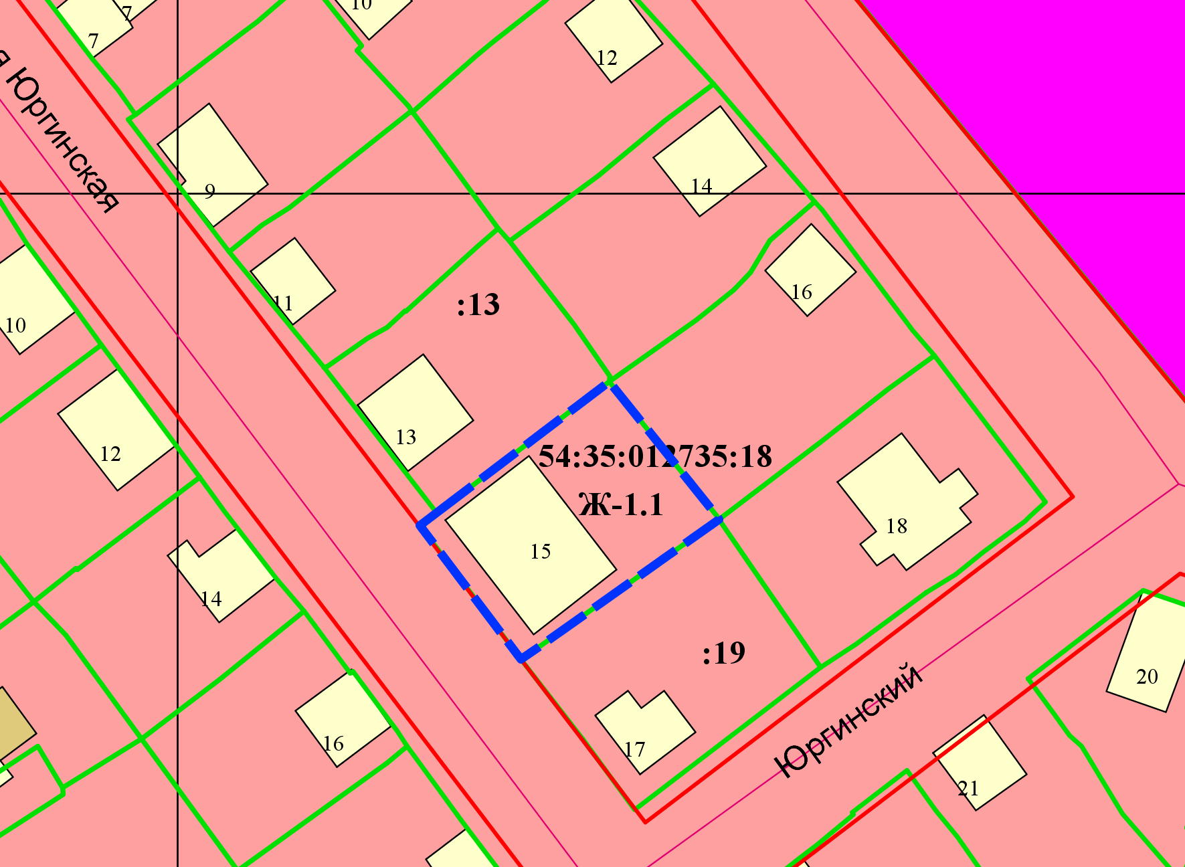

**1,3 м**

**1,3 м**

**0,6 м**

Приложения к заявлению: